Escola Municipal de Educação Básica Augustinho Marcon
Catanduvas(SC), junho de 2020.
Diretora: Tatiana M. B. Menegat.
Assessora Técnica-Pedagógica: Maristela Apª. B. Baraúna.
Assessora Técnica-Administrativa: Margarete P. Dutra.
Professora: Jaqueline Demartini
Disciplina: Inglês
1º ano

AULA 02 – SEQUÊNCIA DIDÁTICA –INGLÊS – 08 A 12 DE JUNHO

CATANDUVAS, JUNE 09TH 2020
TODAY IS TUESDAY
ATIVIDADE 1 – DESENHE OS PETS E PINTE DE ACORDO COM AS QUANTIDADES. 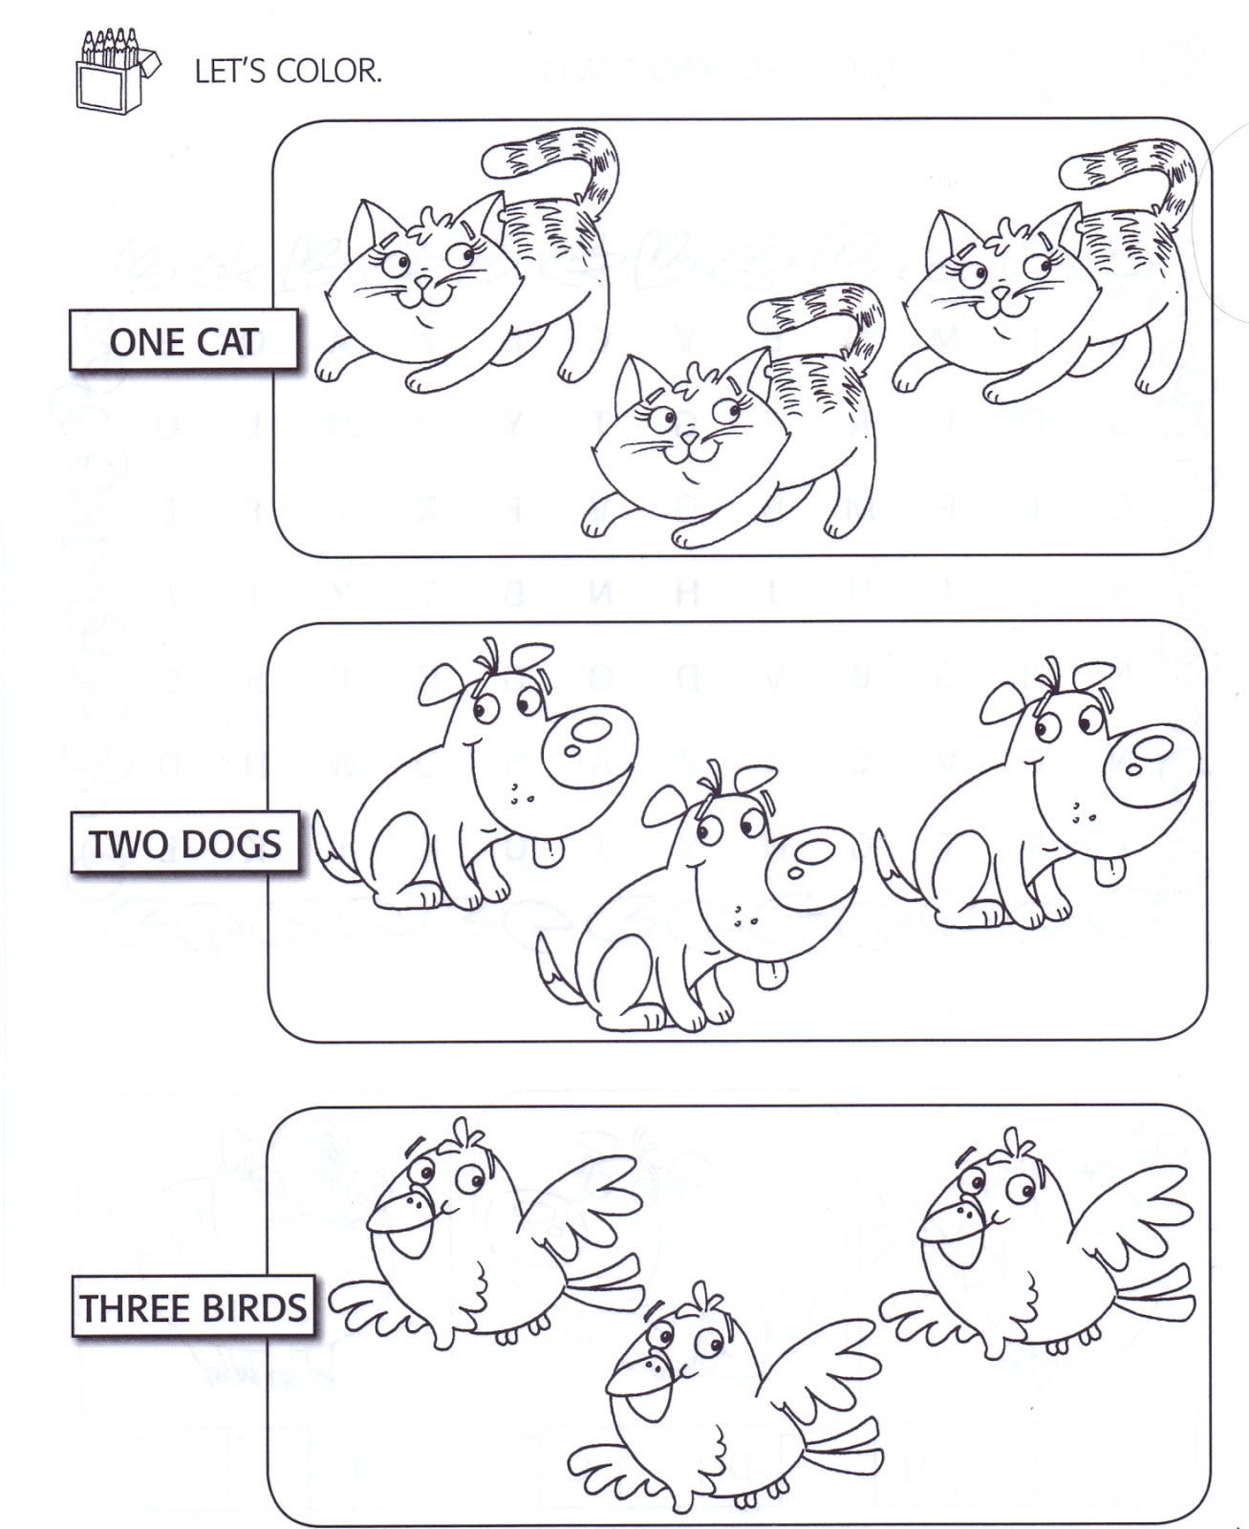

VAMOS OUVIR OS PETS EM INGLÊS E CANTAR UMA MÚSICA!
PETS IN ENGLISH FOR KIDS: https://www.youtube.com/watch?v=oDDkLGcje00&t=90s
PET SONG FOR KIDS: https://www.youtube.com/watch?v=RAObh4cLDAI

